新余市生活垃圾焚烧发电项目工程

埋地给排水管道施工方案

编制：

审核：

批准：

校核：

施工单位：福建省工业设备安装有限公司

总包单位：湖南省电力勘测设计院

目 录

一、适用范围二、编写依据三、作业流程
四、工艺流程说明及主要质量控制要点五、危险点辨别及预控措施
六、工艺质量要求
七、质量通病防治措施八、强制性条文

九、质量验评及质量控制方式

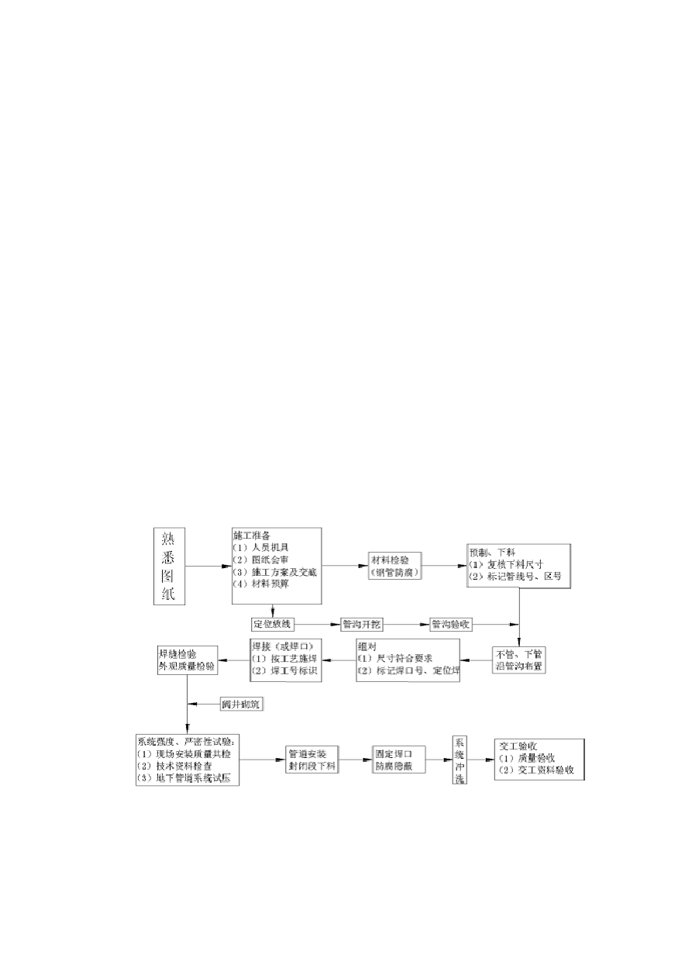一、适用范围
本施工方案主要针对新余市生活垃圾焚烧发电厂工程的埋地管道，根据施工图纸和相应的施工验收规范、检验方法等编制而成。

二、编制依据
- 《给水排水管道施工及验收规范》（GB50268-2008）
- 《工业金属管道施工及验收规范》（GB50235-1997)
(3)《现场设备、工业管道焊接工程施工及验收规范》（GB50236-1998） (4)《工业金属管道工程质量检验评定标准》（GB50184-93）
- 《工业金属管道设计规范》 （GB50316-2000）
- 《钢制管法兰、垫片、紧固件选配规定》（HG20614—1997）
- 《埋地钢管环氧煤沥青漆防腐》（SYT0447-96）
- 《室外消火栓安装》（01S201）
- 同类工程施工经验
三．作业流程
施工流程

材料验收 工程测量 土建工程 管道安装 管道试验 回填 竣工验收

3、工程量明细

名称 |  | 材质 | 管径
号 |  |  | 位 | 量 |  | 形式 | 注
1 | 循环水管道 | 焊接钢管 | 米 | 243 | Ø820/Ø630/Ø530/Ø377 | 焊接
2 | 消防水管道 | 焊接钢管 | 米 | 915 | Ø219/Ø159/Ø114/Ø76 | 焊接
3 | 生产、生活给水 | 热镀锌钢管 | 米 | 624 | Ø114/Ø89/Ø76/Ø60/Ø48Ø42 | 焊接
 | 管道
4 | 生活污水管道 | 钢筋砼 | 米 | 627 | DN200 DN300 | 承插
 |  |  |  |  | DN800/DN500/DN400/DN300/D | 钢丝
6 | 雨水管道 | 钢筋砼 | 米 | 1124 | N200 | 网抹
 |  |  |  |  |  | 带

四．工艺流程说明及主要控制要点1.材料验收：
序
单
数
连接
备
材料到货后，由材料责任工程师对质量证明文件进行审查，确认是否符合有关标准的要求，同时进行逐根逐件编号，建立台帐，提出需要进行检查，检验的内容，并且由建设单位、监理单位、施工单位检验人员共同到现场验收。

工程测量：
  - 根据建设单位提供的招标文件及施工图纸，平面控制网点的位置、编号、精度等级及其座标和高程数据，确定管网的线位和高程。将管线的中线桩和水准点用平移法设置于线路施工操作范围之外便于观察和使用的部位。
  - 根据施工图上座标位置，用全站仪先放出管网主干线的位置，然后确定检查井位置，并按各节点编号设置控制桩。管网干线起点、终点、中间各转角点均应设控制桩。管网中的检查井可在管线定位后用钢尺测量的方法确定。直线段中线桩间距不应大于 50m，根据地形条件应适当加桩。 2.3.由于管道中心桩在施工中要被挖掉，为了便于恢复中线及构筑物的位置，在施工时不受干扰，在易于保存桩位的地方，测设施工控制桩，中线控制桩测设在中心桩的延长线上，附近有永久建筑时可设在建筑物上。

  - 管网中心线距离用全站仪进行测量， 距离相对误差不应大于1/10000。
  - 管线定位完成后，控制点应按顺序编号，主要的中心桩应进行加固或安放标识，并做好控制点的座标记录。
  - 在管网起点、终点的附近，应留临时水准点，管网临时水准点间距
40-50m 一个，临时水准点标志应明显、安放稳固。

土建工程
  - 沟槽开挖尽可能采用机械开挖，沟底留有 200mm 的余量，验槽前用人工清槽至设计标高，开挖后应尽快缩短晾槽时间，并注意不使槽底土壤受扰而破坏，不能连续施工的沟槽应留 200mm 的余量，等下道工序施工前开挖。
  - 管沟的开挖采用预留边坡，边坡坡度设置为 1:0.5，根据现场土质， 可作局部调整。
  - 沟槽开挖遇较软土质时，再挖深 600—800mm，充填毛石或级配砂石至槽底标高。
  - 如果超挖时，不得随意回填至设计标高，根据设计规定进行处理，并制定出相应的具体施工措施。
  - 管道沟槽底部的开挖宽度按下式计算，当沟槽底部设置排水沟时，应适当加宽，计算排水沟宽 300mm，深 500mm。
B =D +2（b +b )
H h 1 2
式中：
B —管道沟槽底部的开挖宽度，mm
H
D —管道结构的外缘宽度，mm
h
b —管道一侧的工作面宽度，可按下表选用，mm
1
b —管道一侧的支撑厚度，取 150mm～200mm。
2
管沟底部开挖宽度见下表。
管道开挖一侧工作面宽度（单位：mm）
管道结构的外缘宽度D
管道一侧的工作面宽度b
h 1

≤500
非金属管道400
金属管道300

500<D
≤1000
h
500
400

1000<D ≤1500  h | 600 | 600
1500<D ≤2000  h | 800 | 800
沟槽开挖详图如下：

  - 为保证厂区内正常运转，加强安全管理，在沟槽开挖时，必须设置临时道路，供车辆、行人通过，槽边设置护栏，开挖的土方应集中堆放。夜间用红灯进行指示，并在路口加设照明设施，保证文明施工。
  - 沟槽开挖过程中应控制其质量达下列要求：

序号 项目

1 槽底

允许偏差

+20

检查频率范围 点数
20000 1
（单位：mm）
检查方法水准仪测量

中心线每
2
侧槽底宽

不小于规定宽度 20000

挂中心线用尺测量

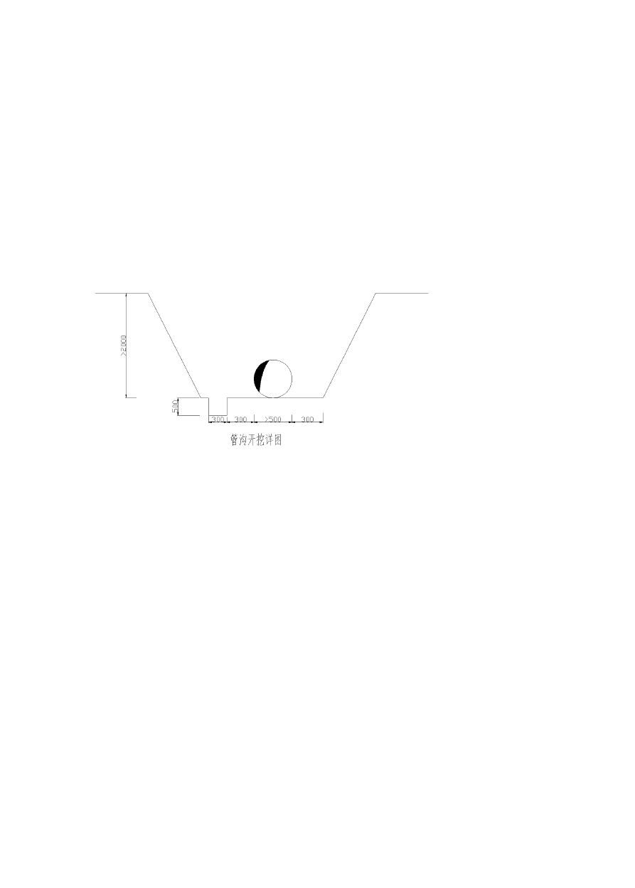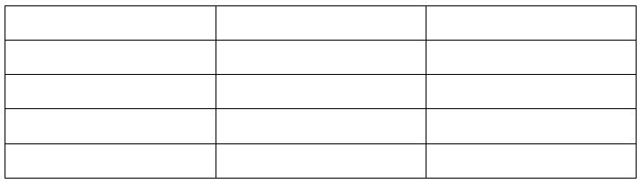
3 沟槽边坡 不小于规定坡度 20000 用坡度检测

  - 管沟的垫层材料、厚度、密实度等应按设计规定施工。

井室砌筑工程
  - 砌筑所用的材料进场先进行验收，材质符合设计要求。砖采
用 Mu10 ，砂浆采用 M10 ，砌筑前先将砖淋湿，含水率为 10-15% ，砂过筛除去杂务，含泥量不超过 10%，拌制砂浆应严格按配比施工，砂浆 采用机械拌制，时间不少于 1.5min ，并掺适量防冻剂。砂浆应随拌随用，如出现泌水现象应再次拌和后用。
  - 井室砌筑应严格按规范要求施工，砖砌体上下错缝，内外搭 接，水平缝平直，组砌有规律以保砌体的整体性好。为确保砌体内砂 浆饱满度达到 80% 以上，采用“三一”砌法，灰缝高度为 8-12mm 。
  - 井室在管道及附件安装完毕后进行井身砌筑。 管道穿井身处， 严格按管道标高施工。 设预留孔，孔上设砖拱避免井身重量将管压坏。预留孔与管的间隙先用黏土将中部填实，再用水泥将两边填死至与墙
平。

  - 井室内有爬梯的。爬梯提前预制，边砌井身边预埋。钢筋周围 1：2 水泥砂浆填实。砂浆未凝固前不得踏动爬梯。
  - 位于道路或广场上的井采用重型铸铁井盖和盖座。井口部位与道路配合施工，避免井口凸出或凹下路面。不在道路上的井采用轻
型井盖和盖座。井顶高出所在地面 50mm 的四周地面做 0.02 的外向坡。5.埋地焊接管道的焊接
  - 管道的焊缝位置应符合以下要求：
直管壁上的两对接口中心面间距当 Dg≥150mm 时不应小于 150mm，当Dg<150mm 时不应小于管子外径。
焊缝距离弯管（不包括压制、热推或中频焊管）起弯点不得小于 100mm， 且不得小于管子外径。环焊缝距支吊架净距不小于 50mm。焊缝上不得开孔。
  - 坡口加工
当普通碳钢管壁厚大于 3mm 时。管子的坡口尺寸必须按GB50235-97 中的规定加工。

碳钢管坡口加工用氧-乙炔火焰切割，然后对坡口内及外侧不小于 10mm 宽度范围用磨光机清理，保证无油、漆、锈、毛刺等污物。
  - 组对：
所有管道严禁强行组装。管子组装时应保证内口平齐、内壁的错边量应小于壁厚 10%，且不大于 2mm；不等厚管道组对时，当内壁错边量超过规范规定时，应按规范规定进行修整。
对组装时可能发生的工艺焊点应在组装完后清理干净。
  - 焊接
①DN≤50mm 的压力管道采用氩弧焊；DN>50mm 碳钢压力管的焊接采用氩电联焊；其它管道如建设方无特殊要求采用手工电弧焊。钢板卷管采用埋弧自动焊和手工焊相接合的方法。
②焊材

管道材料钢号为 Q235A、20、10、根据 GB50236-98 中的规定选择焊材见下表：

母材型号 | 焊丝牌号 | 焊条牌号
Q235A | TIG-J50 | J422
10 | TIG-J50 | J422
20 | TIG-J50 | J422

焊丝应保存在干燥、通风的焊材库内。
焊条必须经烘干、保温后放在保温桶内随用随取。酸性焊条在 75-150℃ 烘干２小时保温１小时。氩气纯度不得低于 99.96％，含水量不应大于 50 毫克／m3。
③焊接环境
手工电弧焊焊接时风速应小于 8m／s，气体保护焊风速小于 2m／S，否则必须搭设防风棚。遇有 6 级以上强风或大雨、雷电时，严禁露天高空作业。
冬季管道的焊接，温度要求在-5℃以上，温度低于-5℃时，应在施焊处

100mm 范围内预热到约 15℃方可施焊。
④焊接
点焊完的管道应立即焊接，氩弧焊焊接时采用非接触引弧，在焊接过程中与母材接触时应停止焊接，清理干净后才能继续施焊。手工电弧焊焊接时，严禁在坡口以外起弧。
电焊机的一次地线与管道应夹紧防止起弧，一次地线必须绝缘良好，严禁用钢筋、扁钢代替。
现场焊接时具体工艺参数按焊接工艺卡执行。
  - 焊接检验
管道焊后，在无损探伤和强度试验及严密性试验之前进行焊缝外观检查。焊缝表面质量符合规范规定，表面不得有裂纹、表面气孔、表面夹渣等缺陷。各级焊缝的内部质量检验按《现场设备、工业管道焊接工程施工及验收规范》的规定进行。
5.6.管道的安装
⑴管子安装前具备以下条件
土建交验合格；与管道联接的设备已安装完；管子、管件、阀门内部清理完，保证干净，无杂物。
⑵管道安装
现场配备汽车吊若干台，根据安装特点各工段穿插使用。
安装时要保证法兰密封面、垫片不能有影响密封性能的划痕、斑点等缺陷。
使用的垫片按图纸要求的材料制作，垫片尺寸要与法兰密封面相符，当大直径垫片需要拼接时，采用斜口搭接，不得平口对接。
法兰连接与管道同心且保证螺栓自由穿入，法兰应保持平行，其偏差不大于法兰外径的 1.5‰且不大于 2mm。
所有把紧的螺栓应与法兰紧贴，不得有楔缝。
管子对口时应在距接口 200mm 处测量其平直度。当管子直径 Dg≤100mm 时，允差为 1mm，Dg≥100mm 允差为 2mm，但全长小于 10mm

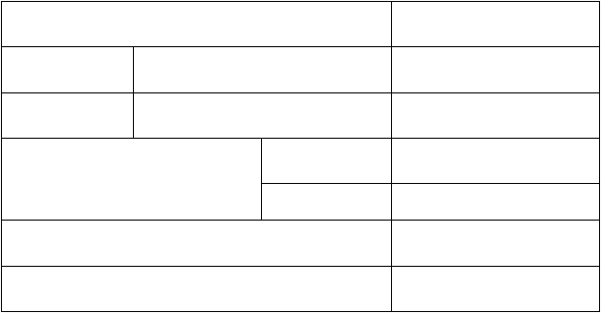管子安装偏差应符合下表：
项
目
允许偏差(mm)
座 标
埋地
60
标高
埋地
±25
DN≤100
2L‰ 最大 50
水平管平直度
DN>100
3L‰ 最大 80
成排管间距
15
交叉管的外壁或绝热层间距
20
注：L 为管子有效长度；DN 为管子公称直径敞口管及时封闭。
管子连接设备的最后一固定焊口应远离设备。管子与设备连接前自由状态时，应保证平行度≤0.15mm。同轴度≤0.5mm，管子试压后进行复检，并符合上述要求。
⑶阀门安装
①阀门安装前应进行外观及压力试验。
可燃流体管道阀门进行 100％压力试验和密封试验。
其它低压阀门从每批中抽 10％，如不合格再抽查 20％，
如仍不合格则全部检查。压力试验和密封试验压力为公称压力的1.5 倍， 试验时间不少于 5 分钟。
②试验合格的阀门应及时排尽内部积水并吹干。
③安全阀按施工图纸中规定的开启压力进行调试。
④阀门安装后应处于关闭状态。
5.7 管道试压
管道试压介质为水，管道可分段或区域试压，在各管道或管道群各管道口用钢板焊接成管端盲板，在盲板上采用井字形筋板进行加强。将区域各管道连接成管道组，在管道（组）最高点和管道组盲肠点最高处设置排

气装置，在管道（组）最低点设置排水装置，用2 块精度不小于 1.5 级、量程为试验压力的 1.5~2 倍压力表分别置于试压泵处及管道末端（试压泵于另一端）。试压准备工作具备后向管道内注水并打开所有排气阀，待所有排气阀均出水后关闭进水阀和排气阀。检查管道有无渗漏情况，检查完毕进行管道试压，启动试压泵进行管道试压，试压要缓慢进行，试验压力为工作压力P 的 1.5 倍且不小于 0.6Mpa，当达到试验压力后保压15 分钟，允许压力降为 0，再将压力降至设计压力保持恒压 30 分钟，试压过程中检查压力表以不变化及观察管道无泄露为合格。管道试压过程中若发现泄露点严禁带压带水补漏，待卸压排水后再进行修补。管道试压完毕采用排水阀将管道内水排除干净。
在压力和严密性试验结束后进行吹扫，吹扫时按ＧＢＪ50235-97 规定执
行。
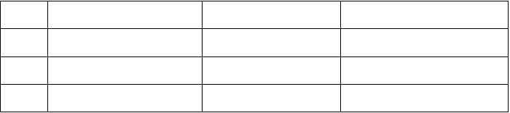
试压管道明细表

序号 | 管道名称 | 工作压力（MPA) | 试验压力（MPA)
1 | 循环水管道 | 0.45 | 0.675
2 | 消防水管道 | 1.0 | 1.5
3 | 生产、生活水管道 | 0.35 | 0.6

埋地管道的防腐
  - 埋地钢管外壁要求加强级防腐，采用玻璃丝布防腐，按设计图纸采用四油两布的防腐方式，管子两端应预留 100mm-150mm 不防腐。管端各层防腐蚀涂层应做成阶梯形，阶梯宽度 50mm。在施工中严格按 SYT0447-96 埋地钢管环氧煤沥青漆防腐规范施工。
  - 埋地管道防腐的检查与验收
防腐蚀涂层粘结力检验：对聚乙烯胶粘带外防腐层沿管子环向切开一个宽 10mm 长不小于 100mm 的条形切口，从一端用弹簧秤与管壁 90 角，且

小于 300mm/min 的速度拉开，拉力值大于或等于 18N 为合格；埋地管防腐蚀涂层厚度的检测，按每 20 根管抽查 1 根，每根测 3 个截面，每个截面上均布 4 个点，其中 1 点不合格再抽查 2 根，如仍有 1 根不合格时，则应对全部管道逐根检查，合格后方可使用；防腐蚀涂层电火花检测应为每20 根管子抽查 1 根，检测应从一端测至另一端，检测探头接触防腐层表面以0.2m/s-0.3m/s 的速度移动，若不合格再抽查 2 根，其中仍有 1 根不合格时， 则应逐根检查。
- 钢筋砼安装
施工工艺：测量放线→机械开槽→槽底平整夯实→砂砾垫层→砂基→ 管道安装→井室砌筑、抹面→胸腔填土→闭水试验→回填土夯实
  - 导线点、水准点加密控制及定位测量放线施工方案：
熟悉设计图纸、资料，弄清主管和支管的管线布置、走向及工艺流程和施工安装要求。熟悉现场情况，了解设计管线沿途已有的平面及高程控制点分布情况。根据管道平面和已有控制点，并结合实际地形，做好实测数据整理，绘制实测草图。进场后对建设单位交接的水准点和导线点进行复测，闭合差符合设计要求后，进行导线点、水准点的加密，每60 米范围内有一个水准点，加密点必须进行闭合平差,水准点的闭合差为 20√L，确保加密点的准确，以满足排水管高程、线型桩的精度。由于管道中线桩在施工中要被挖掉，因此在不受施工干扰、施测方便、易于保护的地方测设施工控制桩，测设中线方向控制桩，采用延长线或导线法，测设附属构筑物位置控制桩，采用交会法或平行线法。
施工过程中的测量主要是槽底高程的确定，机械开挖后，采用跟机测 量，随挖随测，杜绝超挖现象，确保槽底高程符合设计要求，管道安装后， 进行复测，发现问题及时处理，使管底高程控制在允许偏差范围内。每天 测量工作开始前，都要进行相邻水准复核测量。
管道中心由中线控制桩来确定，通过控制桩在管道基础上打出边线， 确定管道的铺设位置。井室高程根据设计要求进行控制，管道铺设完毕后， 要进行管顶及构筑物的竣工复核测量。

以上内容仅为本文档的试下载部分，为可阅读页数的一半内容。如要下载或阅读全文，请访问：https://d.book118.com/675134224200011110

